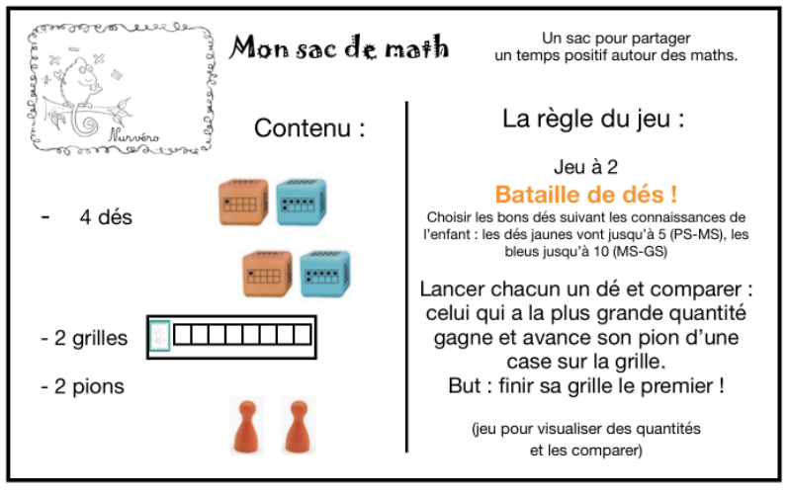
FICHE 10
Beaucoup ou pas beaucoup
DEPART |  |  |  |  |  |  |  |  | ARRIVEE

DEPART |  |  |  |  |  |  |  |  | ARRIVEE

Les dés peuvent être les dés classiques
Les pions : boutons, des petits chevaux…

